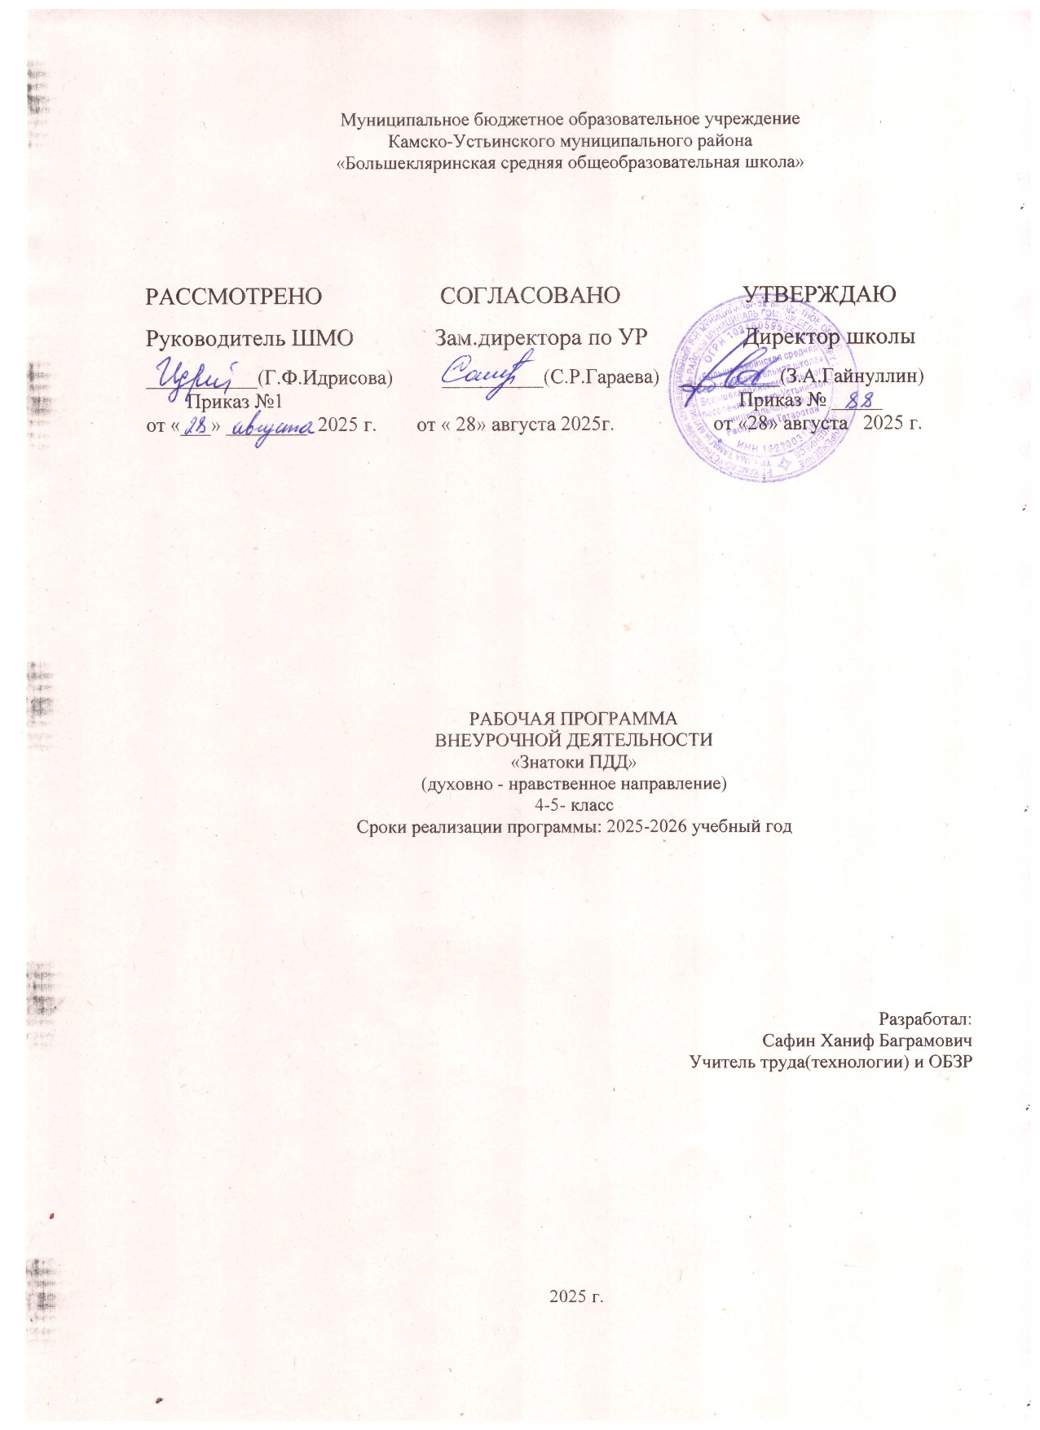

Рабочая программа курса внеурочной деятельности «Безопасное колесо» содержит:
- планируемые результаты освоения курса внеурочной деятельности
«Безопасное колесо»;
- содержание курса внеурочной деятельности с указанием форм организаций и видов деятельности;
- тематическое планирование
1. Планируемые результаты освоения курса внеурочной деятельности
«Безопасное колесо»

ЛИЧНОСТНЫЕ РЕЗУЛЬТАТЫ
Учащийся получит возможность для формирования внутренней позиции школьника;
формирование ответственного отношения к учению, готовности и способности учащихся к саморазвитию и самообразованию на основе мотивации к обучению и познанию; развитие осознанного и ответственного отношения к собственным поступкам;
формирование коммуникативной компетентности в процессе образовательной, творческой и других видов деятельности, внутренней позиции школьника на уровне положительного отношения к школе, понимания необходимости получения новых знаний.

МЕТАПРЕДМЕТНЫЕ РЕЗУЛЬТАТЫ
ученик получит возможность осуществлять сравнение, самостоятельно выбирая основания и критерии; проводит классификацию по заданным критериям;
осуществлять классификацию самостоятельно, выбирая критерии;
учиться доказать свою точку зрения, строить рассуждения в форме связи простых суждений об объекте, свойствах, связях;
строить логические рассуждения, включающие установление причинно- следственных связей;
учиться определять последовательность действий определять последовательность выполнения действий, составлять простейшую инструкцию из двух- трех шагов; учиться понимать информацию.
Регулятивные универсальные действия:
учиться принимать и сохранять учебную цель и задачи;
принимать и сохранять учебные цели и задачи в сотрудничестве с учителем; ставить новые учебные задачи; учиться контролировать свои действия; осуществлять контроль при наличии образца;
учиться планировать свои действия, выполнять их в соответствии с поставленной задачей и условиями ее реализации.
Коммуникативные универсальные действия: учиться объяснить свой выбор строить понятные для партнера высказывания при объяснении своего;
учиться задавать вопросы, формулировать вопрос, необходимые для организации собственной деятельности и сотрудничества с партнером.
2. Содержание курса внеурочной деятельности с указанием форм организаций и видов деятельности
(35 часов, 1 час в неделю в 4-5 классе)

1.Вводная тема
Организационные вопросы. Техника безопасности. Планы на текущий учебный год. Практика: Просмотр фото- и видеоматериалы

2.История правил дорожного движения
История транспорта. Исторические этапы становления правил дорожного движения. Практика: Просмотр фото- и видеоматериалов.

3.Участники дорожного движения
Водитель. Обязанности водителя. Пешеход. Обязанности пешехода. Пассажиры. Обязанности пассажиров.
Практика: Решение ситуаций и упражнения на компьютерном тренажере. Просмотр фото- и видеоматериалов.

4.Транспортные средства и правила движения
Виды транспортных средств. Применение аварийной сигнализации и знака аварийной остановки. Начало движения, маневрирование. Повороты, развороты и движение задним ходом. Скорость движения. Остановка, стоянка, вынужденная остановка. Проезд перекрестков. Пешеходные переходы и места остановок маршрутных транспортных средств. Движение через железнодорожные пути. Движение по автомагистралям. Движение в жилых зонах. Приоритет маршрутных транспортных средств. Пользование внешними световыми приборами и звуковыми сигналами. Буксировка механических транспортных средств.
Практика:
Игра «Регулировщик». Практическая работа с макетом проезжей части.
Решение ситуаций и упражнения на компьютерном тренажере. Просмотр фото- и видеоматериалов.

5.Дорожная разметка
Дороги и их элементы. Проезжая часть. Разделительная полоса. Полоса движения. Тротуар. Прилегающие территории. Перекрестки. Населенные пункты. Расположение транспортных средств на проезжей части. Движение транспортных средств по тротуарам, обочинам и пешеходным дорожкам. Интервал и дистанция. Полоса торможения и разгона.
Игра «Карта дороги».
Практическая работа с макетом проезжей части.
Решение ситуаций и упражнения на компьютерном тренажере. Просмотр фото- и видеоматериалов.

6.Дорожные знаки
Средства организации и регулирования дорожного движения, светофоры автомобильные, железнодорожные, пешеходные. Предупреждающие знаки. Знаки приоритета. Предписывающие знаки. Информационно-указательные знаки. Знаки сервиса. Знаки дополнительной информации. Обгон и встречный разъезд. Места, где остановка запрещена. Места, в которых стоянка запрещена. Практика:
Учебно-тематическая экскурсия «Дорожные знаки на пути в школу». Решение ситуаций и упражнения на компьютерном тренажере.

7.Вождение велосипеда
Дополнительные требования к движению велосипедов и мопедов. Пешеходные светофоры для велосипедистов.
Практика: Фигурное вождение велосипеда.
Преодоление на велосипеде естественных препятствий.
Преодоление на велосипеде искусственных препятствий.
8.Основы оказания первой доврачебной помощи.
Первая доврачебная помощь. Приемы оказания доврачебной помощи. Понятие о травмах и объеме первой помощи. Раны и кровотечение. Травматический шок. Синдром длительного сдавливания. Правила наложения повязок при ранении и кровотечении. Закрытые травмы.
Повреждение головы и лица. Повреждение груди. Повреждение органов брюшной полости.
Повреждение позвоночника. Повреждение конечностей. Электротравма. Ожоги. Обморожение. Искусственное дыхание и наружный массаж сердца.
Практика:
Первая помощь при травмах.
Первая помощь при травматическом шоке.
Первая помощь при синдроме длительного сдавливания.
Первая помощь при ожоге и обморожении.
Искусственное дыхание и наружный массаж сердца. Просмотр фото- и видеоматериалов.

Тематическое планирование
№  п/п |  |  | Тема урока |  | Кол-  во часов |  | Дата проведения
 |  |  |  |  |  |  | план |  | факт
1 |  |  | Организационные вопросы. Техника безопасности.  Планы на текущий учебный год.  Практика: Просмотр фото- и видеоматериалы |  | 1
2 |  |  | История транспорта. Исторические этапы становления правил дорожного движения.  Практика: Просмотр фото- и видеоматериалов. |  | 1
3 |  |  | Водитель. Пешеход. Пассажиры. Обязанности водителя, пешехода,  пассажиров. Практика: Решение ситуаций и упражнения на компьютерном тренажере. |  | 1
4 |  |  | Виды транспортных средств. Практика: Игра «Регулировщик». |  | 1
5 |  |  | Применение аварийной сигнализации и знака аварийной остановки. Практика: Решение ситуаций и упражнения на компьютерном тренажере. |  | 1
6 |  |  | Начало движения, маневрирование. Повороты, развороты и движение задним ходом. |  | 1
7 |  |  | Скорость движения. Практика: Решение ситуаций и упражнения на компьютерном тренажере. |  | 1
8 |  |  | Остановка, стоянка, вынужденная остановка. Проезд перекрестков. |  | 1
9 |  |  | Пешеходные переходы и места остановок маршрутных транспортных  средств. Практика: Решение ситуаций и упражнения на компьютерном тренажере. |  | 1
10 |  |  | Движение через железнодорожные пути. Движение по автомагистралям. |  | 1
11 |  |  | Движение в жилых зонах. Приоритет маршрутных транспортных средств. Практика: Просмотр фото и видеоматериалов. |  | 1
12 |  |  | Разделительная полоса. Полоса движения. Практика: Решение ситуаций и упражнения на компьютерном тренажере. |  | 1
13 |  |  | Дороги и их элементы. Проезжая часть. Тротуар.  Прилегающие территории.  Перекрестки. Практика: Просмотр фото- и видеоматериалов. |  | 1
14 |  |  | Населенные пункты. Расположение транспортных средств на проезжей части. |  | 1
15 |  |  | Движение транспортных средств по тротуарам, обочинам и пешеходным  дорожкам. Практика: Просмотр фото- и видеоматериалов. |  | 1
16 |  |  | Интервал и дистанция. Полоса торможения и разгона.  Практика: Игра «Карта дороги». |  | 1
17 |  |  | Средства организации и регулирования дорожного движения, светофоры автомобильные, железнодорожные, пешеходные. |  | 1
18 |  |  | Предупреждающие знаки. Знаки приоритета. Предписывающие знаки. Практика: Решение ситуаций и упражнения на компьютерном тренажере. |  | 1
19 |  |  | Информационно-указательные знаки. Знаки сервиса. Знаки дополнительной  информации. Практика: Учебно-тематическая экскурсия «Дорожные знаки на пути в школу». |  | 1
20 |  | Практика: Фигурное вождение велосипеда. Преодоление на велосипеде естественных препятствий.  Преодоление на велосипеде искусственных препятствий. |  | 1
21 |  | Обгон и встречный разъезд. Места, где остановка запрещена. Места, в которых стоянка запрещена. Практика: Решение ситуаций и упражнения на компьютерном тренажере. |  | 1
22 |  | Практика: Фигурное вождение велосипеда. Преодоление на велосипеде естественных препятствий.  Преодоление на велосипеде искусственных препятствий. |  | 1
23 |  | Дополнительные требования к движению велосипедов и мопедов. Пешеходные светофоры для велосипедистов. |  | 1
24 |  | Практика: Фигурное вождение велосипеда. Преодоление на велосипеде естественных препятствий.  Преодоление на велосипеде искусственных препятствий. |  | 1
25 |  | Первая доврачебная помощь. Приемы оказания доврачебной помощи. Практика: Первая помощь при травмах. |  | 1
26 |  | Понятие о травмах и объеме первой помощи. Раны и кровотечение. Травматический шок. Практика: Первая помощь при травматическом шоке. |  | 1
27 |  | Синдром длительного  сдавливания. Практика: Первая помощь при синдроме длительного сдавливания. |  | 1
28 |  | Повреждение головы и лица. Повреждение груди. Повреждение органов брюшной полости. |  | 1
29 |  | Правила наложения повязок при ранении и кровотечении. Закрытые травмы. |  | 1
30 |  | Повреждение позвоночника. Повреждение конечностей. Практика: Просмотр фото- и видеоматериалов. |  | 1
31 |  | Электротравма. Ожоги.  Обморожение. Практика: Первая помощь при ожоге и обморожении. |  | 1
32 |  | Искусственное дыхание и наружный массаж сердца. Практика: Искусственное дыхание и наружный массаж сердца |  | 1
33 |  | Пользование внешними световыми приборами и звуковыми сигналами. |  | 1
34 |  | Буксировка механических транспортных средств. Практика: Просмотр фото и видеоматериалов. |  | 1
35 |  | Обобщение |  | 1
Литература
- Права ребенка. Нормативно-правовые документы [Текст]. - М.: ТЦ «Сфера», 2005.
- Методические рекомендации по развитию дополнительного образования детей в общеобразовательных учреждениях Приложение к письму Минобразования России от 11 июня 2002 г.30-51-433/16.
- О повышении воспитательного потенциала общеобразовательного процесса в общеобразовательном учреждении Письмо Министерства образования РФ от 2 .04.2002 г. № 13-51-28/13 4. Веселый светофор. Музыкальная игра - М.: «ВЕСТЬ-ТДА», 2003.
- Внимание, дорога. Плакат для школьного и мл. школьного возраста - М.: «РОСМЭН-ПРЕСС», 2006.
- Головко, В.В. Основы безопасности дорожного движения / В.В. Головко. - М., 2007.
- Горский, В.А. Примерные программы внеурочной деятельности. Начальное и основное образование / В.А. Горский, Д.В. Смирнов, А.А. Тимофеев. - М.:
«Просвещение», 2010.
- Детям о ПДД. Альбом из 10 плакатов - М.: «СОУЭЛО», 2007.
- Дмитрук, В.П. Правила дорожного движения для школьников [Текст] / В.П. Дмитрук. - М.,2008.
- Добрая дорога детства (ДДД). Детское приложение к всероссийскому ежемесячнику«STOP-газета». - М., 2000-2002.
- Зеленин, С.Ф. Правила дорожного движения с комментарием для всех понятным языком[Текст] / С. Ф. Зеленин. - М., 2007.
- Извекова, Н.А. Занятия по правилам дорожного движения / Н.А. Извекова, А.Ф. Медведева, Л.Б. Полякова. - М.: ТЦ «Сфера», 2010.
- Клочанов, Н.И. Дорога, ребенок, безопасность методическое пособие по правилам дорожного движения для воспитателей, учителей начальных классов / Н.И Клочанов. - М., 2004.
- Ковалько, В.И. Здоровье сберегающие технологии 5-6 классы / В.И. Ковалько. - М.:«ВАКО»,2004.



